三地國小大社國幼班 小農夫學習單

請小朋友幫辛苦的農夫想好種稻過程，分別按照順序在框框裡寫上數字1、2、3。

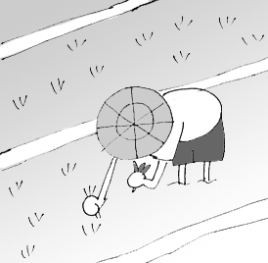  種稻 | 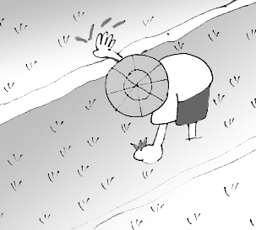  除草 | 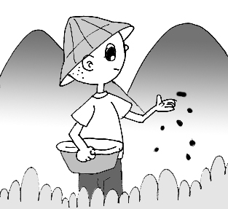  施肥

如果你是小農夫，你想種什麼呢？請畫下來。

